Το ταξίδι της ηλεκτρικής ενέργειας
H ηλεκτρική ενέργεια που μπορoύμε να χρησιμοποιήσουμε στο σχολείο μας και στο σπίτι κάνει ένα τεράστιο ταξίδι πριν φτάσει μέχρι εμάς.
Το εκπαιδευτικό animation μικρού μήκους με θέμα την παραγωγή ηλεκτρικής ενέργειας στη Δυτική Μακεδονία αποτελεί σύμπραξη της Παιδαγωγικής Σχολής και του Τμήματος Εικαστικών & Εφαρμοσμένων Τεχνών του Πανεπιστημίου Δυτικής Μακεδονίας.
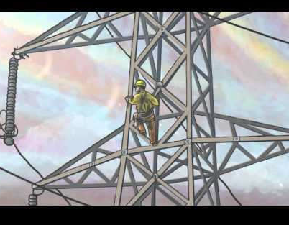

https://www.youtube.com/watch?v=coWQ1R2r5MY

https://drive.google.com/open?id=1W3ciR7plmsRXiOaYkO9XjHQVHCWxvVkh

